Fotografía: | 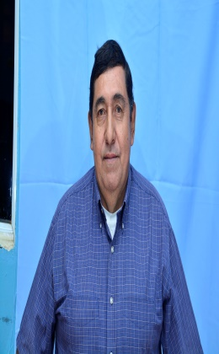
Nombre Completo: | Julio Cesar Castaneda Zaldaña
Descripción del cargo: | Regidor Suplente
Junta, Consejo, Comité a la que pertenece: | N/A
Teléfono institucional: | 2429 – 7203
Correo Electrónico Institucional: | N/A
Curriculum: En este apartado se hará mención de la formación académica, actualizada y experiencia laboral previa, profesión u oficio: | Técnico en Ingeniería Civil y Construcción

